**[Panacotta aux fraises](http://www.linternaute.com/femmes/cuisine/recette/312336/1032913607/panacotta_aux_fraises.shtml)**

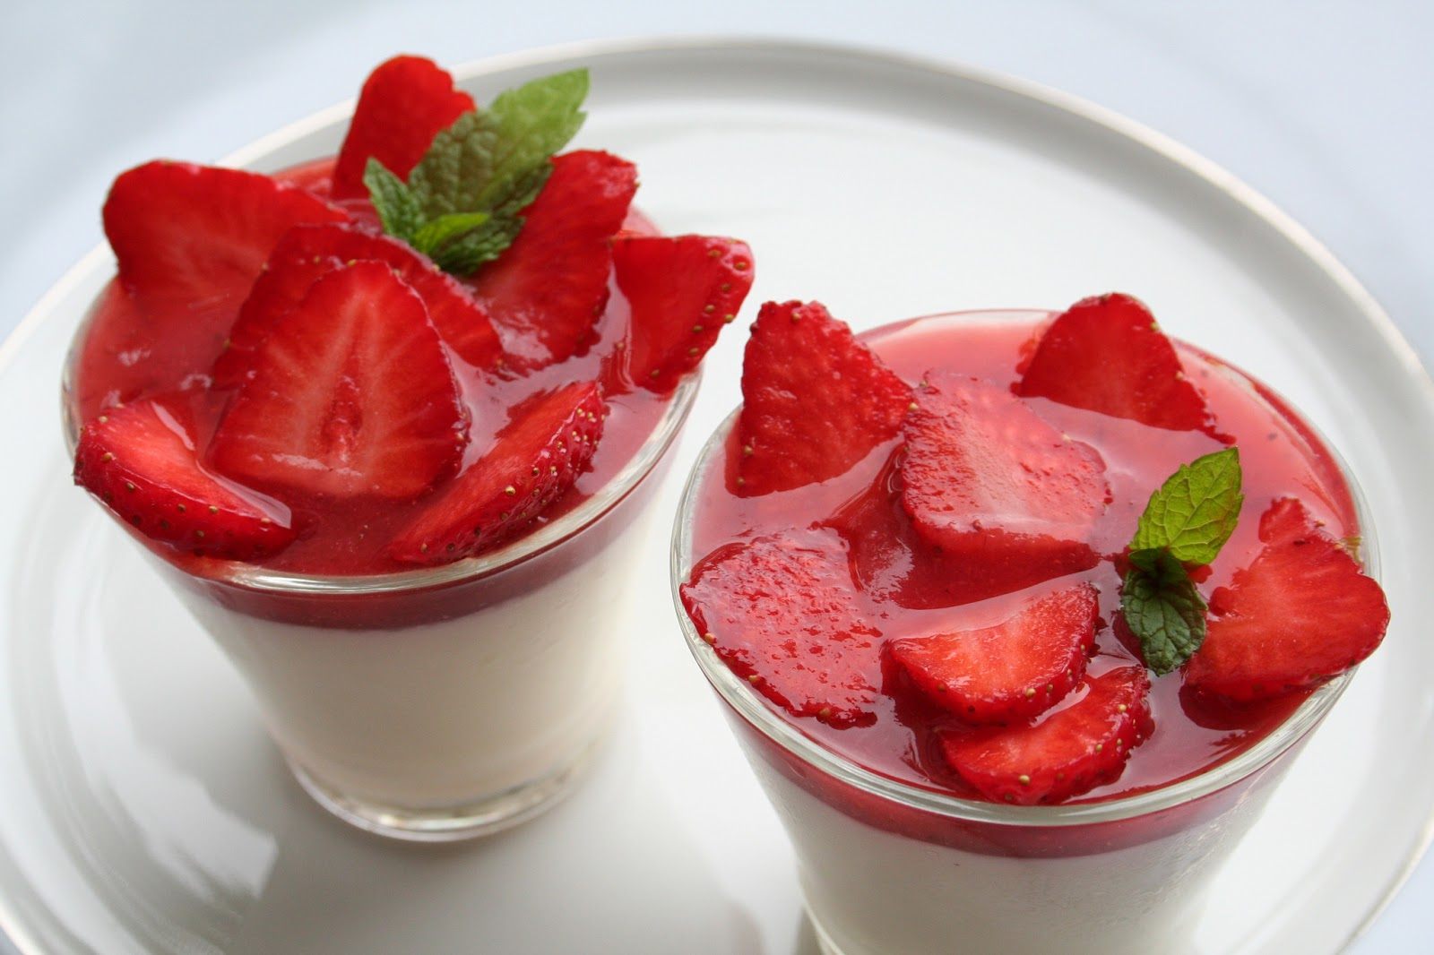

|  |  |  |  |
| --- | --- | --- | --- |
| |  |  |  | | --- | --- | --- | | |  | | --- | |  | | **Préparation :** 10 mn - **Cuisson :** 0 mn - r**epos :** 0 mn |   **Pour 4 personnes :**  •   1 brique de crème fraîche liquide  •   30 cl de lait  •   50 g de sucre  •   3 feuilles de gélatine  •   1 gousse de vanille  •   150 g de [fraises](http://www.linternaute.com/femmes/cuisine/encyclopedie/fiche_composant/137/fraise.shtml) | |
| * Préparation |
| |  |  | | --- | --- | |  | • 1     Dans une casserole, verser la crème fraîche, le lait, le sucre et la gousse de [vanille](http://www.linternaute.com/femmes/cuisine/encyclopedie/fiche_composant/208/vanille.shtml) fendue en deux. Remuer jusqu'à ébullition. | |  | • 2     Pendant ce temps faire ramollir la gélatine dans de l'eau froide. | |  | • 3     Insérer les feuilles de gélatine ramollies dans la casserole et remuer très vite de façon à bien les diluer. | |  | • 4     Une fois la préparation bien mélangée, verser dans des petits ramequins et laisser au réfrigérateur pendant au moins 4 heures. | |  | • 5     Lorsque la panacotta est bien prise répartir des [fraises](http://www.linternaute.com/femmes/cuisine/encyclopedie/fiche_composant/137/fraise.shtml) sur le dessus. | |